**LAPORAN**

**RENCANA TUGAS MAHASISWA (RTM) Ke-2**

**MATAKULIAH ANALISIS DATA EKSPLORATIF**

**“Visual Aids for EDA”**



**DISUSUN OLEH:**

M. Nurhadyatullah Kusharyadi ( 23083010049 )

**DOSEN PENGAMPU:**

Tresna Maulana Fahrudin S.ST., M.T. (NIP. 199305012022031007)

Shindi Shella May Wara, M.Stat.

**PROGRAM STUDI SAINS** **DATA**

**FAKULTAS ILMU** **KOMPUTER**

**UNIVERSITAS PEMBANGUNAN NASIONAL “VETERAN ”JAWA**

**TIMUR 2024**

1. **Dataset 1**

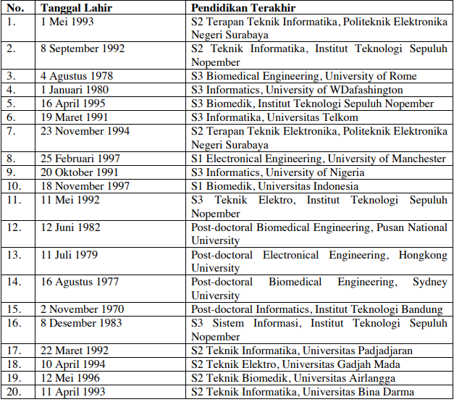

Dalam data tersebut, terdapat dua hal yang dapat di jadikan plotting. Tahun kelahiran dengan lulusan terakhir, dan jumlah universitas tersebut. seperti berikut:

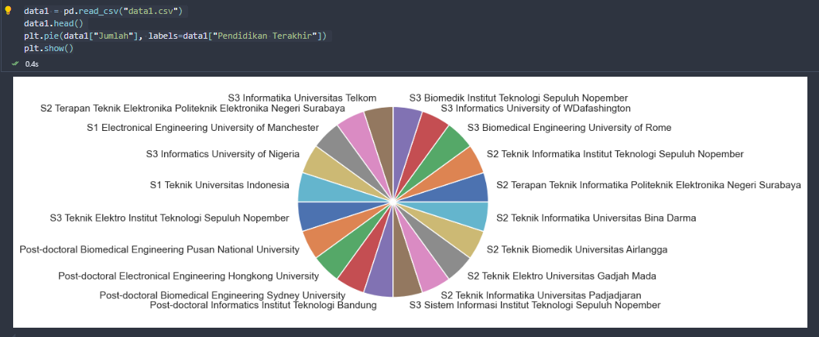

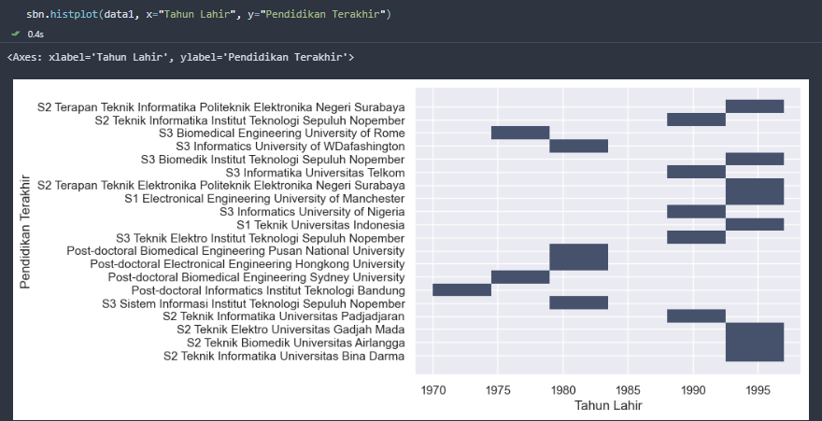

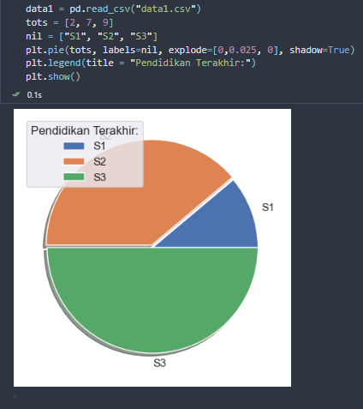

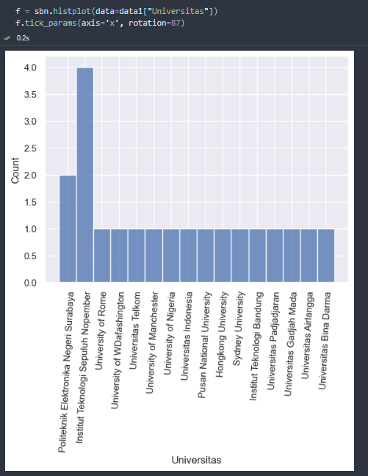

1. **Dataset 2**

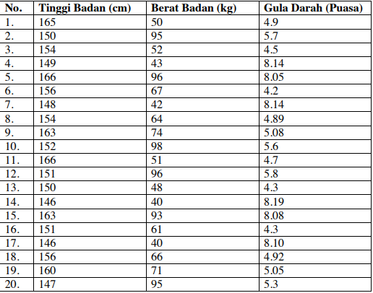

Kita dapat menggunakan Scatterplot untuk memvisualisasikan data tersebut

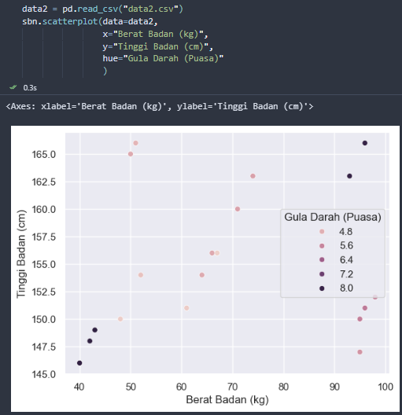

1. **Dataset 3**

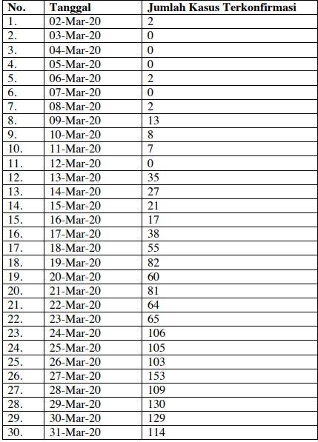

Dari data diatas kita dapat menggunakan Lineplot untuk memvisualisasikan pertumbuhan nilai tersebut:

